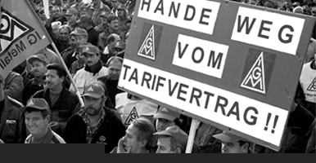
Wir lassen uns unsere Tarifverträge nicht kaputt machen !

Protestkundgebung
IG Metall, ver.di, DGB u.a.

Dienstag, 9. Dezember, 15 Uhr
Hafenmarkt Öhringen (Platz vor der Sparkasse)

Rednerinnen: Heidi Scharf, IG Metall Schwäbisch Hall
Frank Stroh, IG Metall Bezirksleitung
Claudia Zaetschky, ver.di Heilbronn

Es gibt Essen, Getränke und Livemusik.

Die IG Metall organisiert Busse. Näheres erfahrt ihr bei den IG Metall Vertrauensleuten im Betrieb oder der IG Metall in Schwäbisch Hall,

Tel.: 0791/950280.

Die Arbeitgeber arbeiten Hand in Hand mit CDU/CSU und FDP
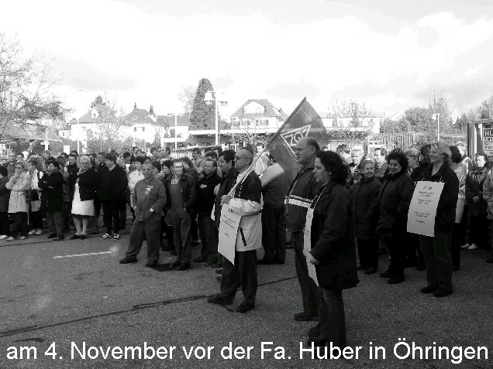
Das Präsidium der Bundesvereinigung der Deutschen Arbeitgeberverbände (BDA) hat beschlossen:

- Sie wollen betriebliche Bündnisse für Arbeit (alle Beschäftigten sollen über die Absenkung von Tarifverträgen bestimmen können).
- Streik und Aussperrung sind Relikte einer vergangenen Epoche.
- Warnstreiks sollen abgeschafft werden.
- Streikposten sollen eingeschränkt werden (unter Maggi Thatcher in England wurden ein Gesetz erlassen, das nur noch 6 Streikposten vor den Betrieben zulässt).
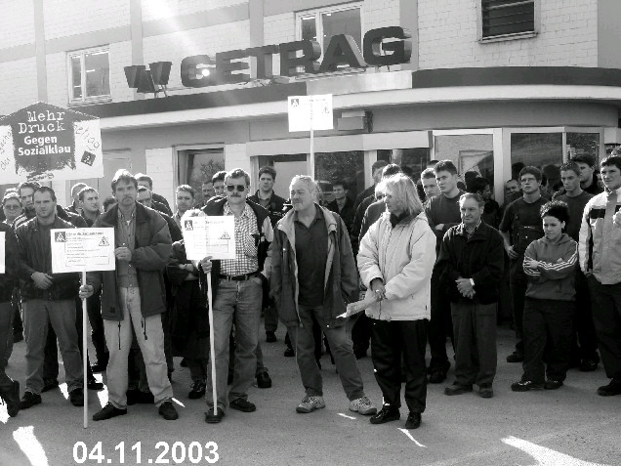
- Arbeitskampfmassnahmen sollen den Arbeitgebern zukünftig 3 Tage vorher angekündigt werden.
- Die Mitwirkungs- und Mitbestimmungsrechte des Betriebsrates während eines Streikes sollen ruhen.
- Tarifverträge sollen nur noch zeitlich begrenzt gelten und keine Nachwirkung mehr haben.

Ausdrücklich unterstützt die BDA die parlamentarischen Initiativen von CDU/CSU und FDP zu entsprechenden gesetzlichen Änderungen.
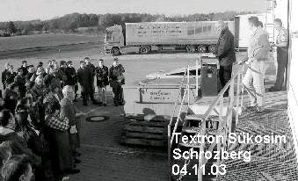

Wir fordern die Regierungsparteien auf, diese Angriffe zurückzuweisen und nicht zum Tauschgeschäft im Bundesrat zu machen.

V.i.S.d.P.: Heidi Scharf, IG Metall Schwäbisch Hall
Scheffelsteige 10, 74523 Schwäbisch Hall

